Reto 5

Diseño e Implementación de una Calculadora Web utilizando tecnología de comunicación a nivel de Web Services como Middleware de invocación remota, Web como cliente liviano y Cliente grueso.

02/11/2012

UNIVERSIDAD EAFIT

Luisa Fernanda Querubín Osorio

Jorman Andrés Bustos Gómez

# Descripción

Basado en el taller realizado el 27 de octubre de 2012, en el cual se diseño y comenzó a implementar (una aplicación Calculadora Web distribuida), se continua desarrollando los componentes necesarios para ofrecer el servicio completo.

# Requisitos Funcionales y no Funcionales de la aplicación

Servicios y Requisitos Funcionales:

* Obtener datos del Browser.
* Leer Archivos XML
* Localizar los servidores de servicios.
* Elegir servidor.
* Sumar, Restar, Multiplicar y Dividir.

Requisitos no funcionales:

* Usabilidad: El diseño es muy amigable, lo que garantiza la fácil comprensión y manejo de la calculadora.
* Eficiencia: Los tiempos de acceso y actualización son mínimos ya que la aplicación está diseñada para funcionar en tiempo real.
* Portabilidad: La calculadora debe funcionar en cualquier ambiente siempre y cuando se tenga acceso a la red.

# Entidades del Sistema

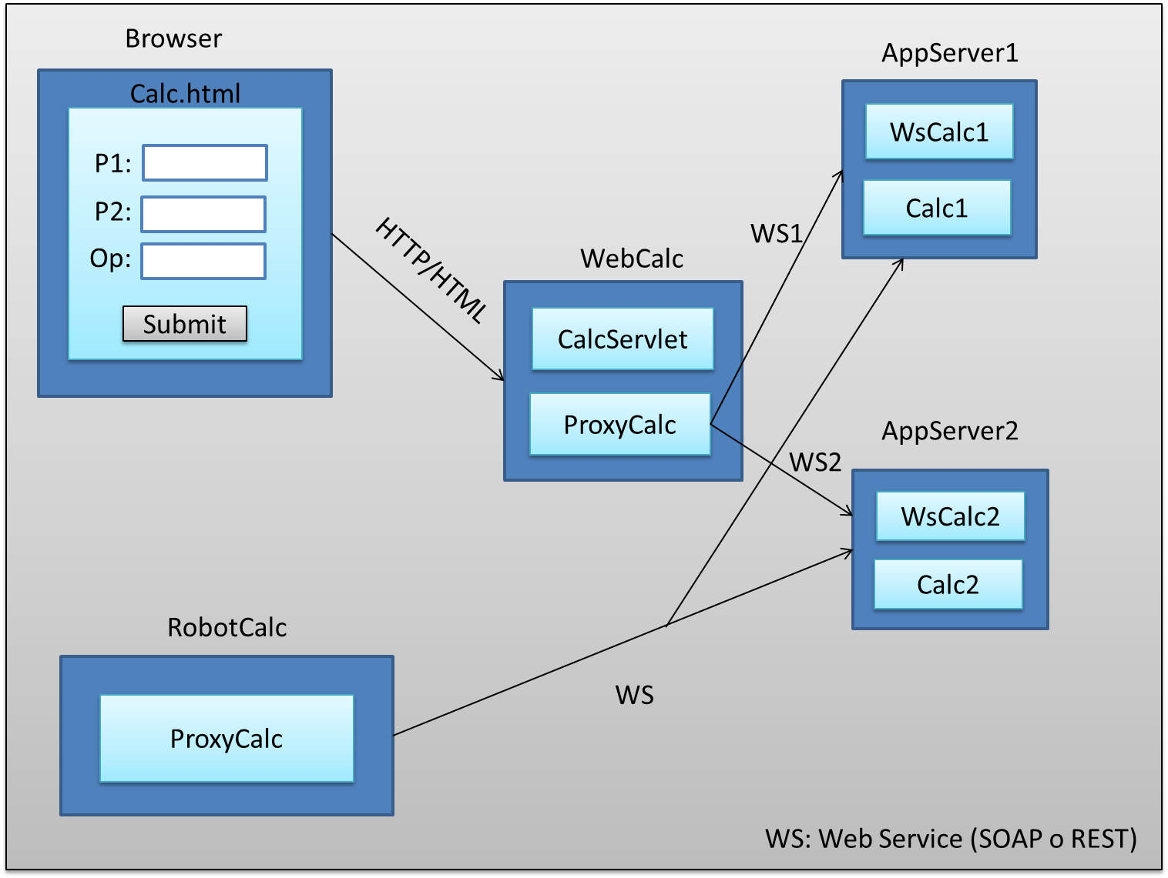

Figura 1: Diagrama del sistema.

* AppServer1: Implementa las operaciones sumar y multiplicar.
* AppServer2: Implementa las operaciones Restar y Dividir.
* WebCalc (servlets): Recibe los datos del browser (P1: a, P2: b, Op: <x, -, +, / >) e inmediatamente se comunica con el wscalc1 o wscalc2 leyendo de un archivo de configuración xml (calcserver.xml) que le indica la localización de estos. De acuerdo a cual sea la operación elige el web service, ejecuta la operación remota y retorna los resultados al browser.
* RobotCalc: Partiendo de un archivo de entrada calc.xml invoca los web services remotos, de acuerdo a los métodos y parámetros del archivo y escribe la respuesta en el tag <result>. Además lee tanto el archivo calcserver.xml para localizar los web services remotos, como el archivo calc.xml donde están las operaciones a ejecutar.

# Modelo de interacciones

* Arquitectura C/S.

# Características de las interacciones

1. Sincrónico: para WebCalc y el browser puesto que no puede realizarse ninguna operación hasta que el usuario ingrese los valores para poder solicitar el cálculo, lo mismo para RobotCalc que necesita recibir primero el archivo XML.
2. Manejo de estado: Tiene que indicarse que el usuario esta conectado para poderle enviar el resultado del calculo o desconectado para descartarlo de los usuarios a atender.

# Definición de middleware adecuado al diseño

Durante el taller se especifico que debíamos utilizar **GlassFish** como servidor de aplicaciones.